四川省陶瓷砖产品质量省级监督抽查实施细则
SCSG-ZY-560-2022
1
抽样方法
以随机抽样的方式在被抽样生产者、销售者的待销产品中抽取。
随机数一般可使用随机数表、骰子或扑克牌等方法产生。
在生产领域抽样时，抽样基数不少于 50 件（箱）；在流通领域抽样时，抽样基数满足抽
样数量即可。生产环节、流通环节备查样品均封存于受检单位。
每批次产品抽取样品数量见表 1。
表 1 陶瓷砖抽样数量
样品数量，块
长边长度尺寸，
L（mm）
序号
检验样量
备查样量
1
2
3
4
L≥600
整包抽样，且不小于 10 块
整包抽样，且不小于 12 块
整包抽样，且不小于 20 块
1 件(包)，且不少于 50 块
整包抽样，且不小于 10 块
整包抽样，且不小于 10 块
整包抽样，且不小于 10 块
1 件(包)，且不少于 50 块
600＞L≥300
300＞L≥150
70≤L＜150
注：若被抽查商品成型方式为干压陶瓷砖，则只抽检名义尺寸≥70mm 的产品。同类别、同型号规格、同批
次的产品。
2
检验依据
表 2 陶瓷砖检验项目
序号
检验项目
吸水率
检验方法
1
2
3
4
GB/T 3810.3-2016
GB/T 3810.4-2016
GB/T 3810.4-2016
GB 6566-2010
破坏强度
断裂模数
放射性核素
注：1.表 2 所列检验项目是有关法律法规、标准等规定的，重点涉及健康、安全、节能、环保以及消费者、
有关组织反映有质量问题的重要项目。
2.检验方法包括相关产品标准及试验方法标准。
3.凡是注日期的文件，其随后所有的修改单（不包括勘误的内容）或修订版不适用于本细则。凡是不注
日期的文件，其最新版本适用于本细则。

4.执行企业标准、团体标准、地方标准的产品，检验项目参照上述内容执行。
3
判定规则
3.1 依据标准
GB/T 3810.3-2016 陶瓷砖试验方法 第 3 部分：吸水率、显气孔率、表观相对密度和
容重的测定
GB/T 3810.4-2016 陶瓷砖试验方法 第 4 部分：断裂模数和破坏强度的测定
GB/T 4100-2015 陶瓷砖
GB 6566-2010 建筑材料放射性核素限量
现行有效的企业标准、团体标准、地方标准及产品明示质量要求。
3.2 判定原则
表 3 质量单项判定
样本量
序号
项目名称
判定要求
5
a
平均值和单值符合标准要求，
Ac=0,Re=1
1
吸水率
10
7
b
2
破坏强度
平均值符合标准要求
10
7
b
平均值和单值符合标准要求，
Ac=0,Re=1
3
4
断裂模数
10
放射性核素
2.0kg
按产品明示等级判定
c
a 仅指单块砖表面积≥0.04 ㎡。每块砖质量＜50g 时应取足够数量的砖构成 5 组试样，使每组试样
质量在 50g～100g 之间。
备注
b 仅适用于边长≥48mm 的砖。
c GB 6566-2010 《建筑材料放射性核素限量》为强制性国家标准，按产品包装上所标识的放射性
水平类别进行判定，如果包装上未作标识，则按照 A 类装饰装修材料要求进行判定。
经检验，检验项目全部合格，判定为被抽查产品所检项目未发现不合格；检验项目中任
一项或一项以上不合格，判定为被抽查产品不合格。
若被检产品明示的质量要求高于本细则中检验项目依据的标准要求时，应按被检产品明
示的质量要求判定。
若被检产品明示的质量要求低于本细则中检验项目依据的强制性标准要求时，应按照强
制性标准要求判定。
若被检产品明示的质量要求低于或包含本细则中检验项目依据的推荐性标准要求时，应
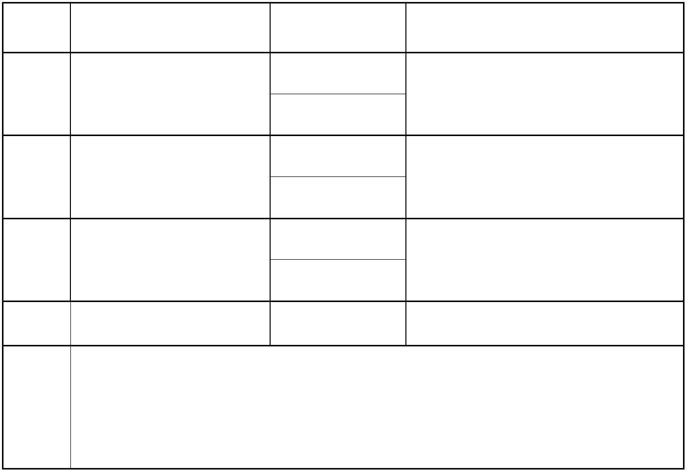

以被检产品明示的质量要求判定。
若被检产品明示的质量要求缺少本细则中检验项目依据的强制性标准要求时，应按照强
制性标准要求判定。
若被检产品明示的质量要求缺少本细则中检验项目依据的推荐性标准要求时，该项目不
参与判定。

